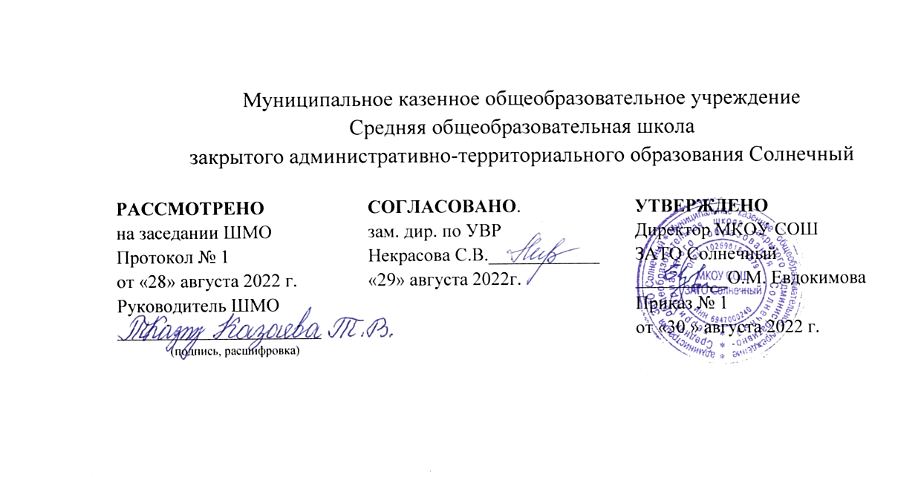

Рабочая программа

по учебному предмету
музыка
на 2022-2023 учебный год

Программа разработана на основе примерной программы общего образования по музыке и авторской программы «Музыка» 5-7 класс, Е. Д. Критская, Г. П. Сергеева

Базовый уровень для 7 класса

Срок реализации – 1 год

Количество часов по программе 34
Количество часов неделю 1

Составитель: Мезенцева М. А.

учитель первой категории

п. Солнечный Тверской области
2022 г.
РАЗДЕЛ 1. Планируемые результаты освоения учебного предмета «музыка».
Личностные результаты отражаются в индивидуальных качественных свойствах учащихся, которые они должны приобрести в процессе освоения учебного предмета «Музыка»:
- чувство гордости за свою Родину, российский народ и историю России, осознание своей этнической и национальной принадлежности; знание культуры своего народа, своего края, основ культурного наследия народов России и человечества; усвоение традиционных ценностей многонационального российского общества;
- целостный, социально ориентированный взгляд на мир в его органичном единстве и разнообразии природы, народов, культур и религий;
- ответственное отношение к учению, готовность и способность к саморазвитию и самообразованию на основе мотивации к обучению и познанию;
- уважительное отношение к иному мнению, истории и культуре других народов; готовность и способность вести диалог с другими людьми и достигать в нем взаимопонимания; этические чувства доброжелательности и эмоционально-нравственной отзывчивости, понимание чувств других людей и сопереживание им;
- компетентность в решении моральных проблем на основе личностного выбора, осознанное и ответственное отношение к собственным поступкам;
- коммуникативная компетентность в общении и сотрудничестве со сверстниками, старшими и младшими в образовательной, общественно полезной, учебно-исследовательской, творческой и других видах деятельности;
- участие в общественной жизни школы в пределах возрастных компетенций с учетом региональных и этнокультурных особенностей;
- признание ценности жизни во всех ее проявлениях и необходимости ответственного, бережного отношения к окружающей среде;
- принятие ценности семейной жизни, уважительное и заботливое отношение к членам своей семьи;
- эстетические потребности, ценности и чувства, эстетическое сознание как результат освоения художественного наследия народов России и мира, творческой деятельности музыкально-эстетического характера.
Метапредметные результаты характеризуют уровень сформированности универсальных учебных действий, проявляющихся в познавательной и практической деятельности учащихся:
- умение самостоятельно ставить новые учебные задачи на основе развития познавательных мотивов и интересов;
- умение самостоятельно планировать пути достижения целей, осознанно выбирать наиболее эффективные способы решения учебных и познавательных задач;
- умение анализировать собственную учебную деятельность, адекватно оценивать правильность или ошибочность выполнения учебной задачи и собственные возможности ее решения, вносить необходимые коррективы для достижения запланированных результатов;
- владение основами самоконтроля, самооценки, принятия решений и осуществления осознанного выбора в учебной и познавательной деятельности;
- умение определять понятия, обобщать, устанавливать аналогии, классифицировать, самостоятельно выбирать основания и критерии для классификации; умение устанавливать причинно-следственные связи; размышлять, рассуждать и делать выводы;
- смысловое чтение текстов различных стилей и жанров;
- умение создавать, применять и преобразовывать знаки и символы модели и схемы для решения учебных и познавательных задач;
- умение организовывать учебное сотрудничество и совместную деятельность с учителем и сверстниками: определять цели, распределять функции и роли участников, например в художественном проекте, взаимодействовать и работать в группе;
— формирование и развитие компетентности в области использования информационно-коммуникационных технологий; стремление к самостоятельному общению с искусством и художественному самообразованию.
Предметные результаты обеспечивают успешное обучение на следующей ступени общего образования и отражают:
- сформированность основ музыкальной культуры школьника как неотъемлемой части его общей духовной культуры;
- сформированность потребности в общении с музыкой для дальнейшего духовно-нравственного развития, социализации, самообразования, организации содержательного культурного досуга на основе осознания роли музыки в жизни отдельного человека и общества, в развитии мировой культуры;
- развитие общих музыкальных способностей школьников (музыкальной памяти и слуха), а также образного и ассоциативного мышления, фантазии и творческого воображения, эмоционально-ценностного отношения к явлениям жизни и искусства на основе восприятия и анализа художественного образа;
- сформированность мотивационной направленности на продуктивную музыкально-творческую деятельность (слушание музыки, пение, инструментальное музицирование, драматизация музыкальных произведений, импровизация, музыкально-пластическое движение и др.);
- воспитание эстетического отношения к миру, критического восприятия музыкальной информации, развитие творческих способностей в многообразных видах музыкальной деятельности, связанной с театром, кино, литературой, живописью;
- расширение музыкального и общего культурного кругозора; воспитание музыкального вкуса, устойчивого интереса к музыке своего народа и других народов мира, классическому и современному музыкальному наследию;
- овладение основами музыкальной грамотности: способностью эмоционально воспринимать музыку как живое образное искусство во взаимосвязи с жизнью, со специальной терминологией и ключевыми понятиями музыкального искусства, элементарной нотной грамотой в рамках изучаемого курса;
- приобретение устойчивых навыков самостоятельной, целенаправленной и содержательной музыкально-учебной деятельности, включая информационно-коммуникационные технологии;
— сотрудничество в ходе реализации коллективных творческих проектов, решения различных музыкально-творческих задач.

РАЗДЕЛ 2. Содержание учебного предмета.

Раздел 1. Особенности музыкальной драматургии сценической музыки (17 ч)
Стиль как отражение эпохи, национального характера, индивидуальности композитора. Жанровое разнообразие опер, балетов, мюзиклов (историко-эпические, драматические, лирические, комические и др.). Взаимосвязь музыки с литературой и изобразительным искусством в сценических жанрах. Особенности построения музыкально-драматического спектакля. Опера: увертюра, ария, речитатив, ансамбль, хор, сцена. Балет: дивертисмент, сольные и массовые танцы (классический и характерный), па-де-де, музыкально-хореографические сцены и др. Приемы симфонического развития образов.
Сравнительные интерпретации музыкальных сочинений. Мастерство исполнителя («искусство внутри искусства»): выдающиеся исполнители и исполнительские коллективы. Музыка в драматическом спектакле. Роль музыки в кино и на телевидении.
Использование различных форм музицирования и творческих заданий в освоении учащимися содержания музыкальных образов.
Раздел 2. Особенности драматургии камерной и симфонической музыки (17 ч)
Осмысление жизненных явлений и их противоречий в сонатной форме, симфонической сюите, сонатно-симфоническом цикле. Сопоставление драматургии крупных музыкальных форм с особенностями развития музыки в вокальных и инструментальных жанрах.
Стилизация как вид творческого воплощения художественного замысла: поэтизация искусства прошлого, воспроизведение национального или исторического колорита. Транскрипция как жанр классической музыки.
Переинтонирование классической музыки в современных обработках. Сравнительные интерпретации. Мастерство исполнителя: выдающиеся исполнители и исполнительские коллективы.
Использование различных форм музицирования и творческих заданий для освоения учащимися содержания музыкальных образов.

РАЗДЕЛ 3. Тематическое планирование
№ урока | Тема урока | Кол-во часов | Характеристика деятельности обучающихся  УУД
1. | I полугодие. «Особенности драматургии сценической музыки» - 17 ч. Классика и современность | 1 ч. | Л - осознание личностных смыслов музыкальных произведений разных жанров, стилей, направлений, понимание их роли в развитии современной музыки.  П – сопоставление терминов и понятий.  К – хоровое пение.
2. | В музыкальном театре. Опера.  Опера «Иван Сусанин». Новая эпоха в русской музыке. Судьба человеческая – судьба народная. Родина моя! Русская земля. | 2 ч. | Л - Присвоение духовно-нравственных ценностей.  П – пение по нотной записи.  Р – выведение универсальной, общей для всех сюжетов, схемы: завязка – конфликт – кульминация – развязка;  К – проект-постановка одной из сцен оперы.
3. | Опера «Князь Игорь».  Русская эпическая опера. Ария князя Игоря. Портрет половчан. Плач Ярославны. | 2 ч. | Л – Смысловое чтение и пение. Присвоение духовно-нравственных ценностей.  П – оценка прослушанных эпизодов оперы.  К – пение хором.
4. | В музыкальном театре. Балет.  Балет «Ярославна». Вступление. Стон русской земли. Первая битва с половцами. Плач Ярославны. Молитва. | 2 ч. | Л - развитие способности критически мыслить, действовать в условиях плюрализма мнений.  П – Сравнение образных сфер балета Б.Тищенко и оперы А.Бородина.  Р – эссе на тему хора «Молитва».  К – пение хором.  И - Видеофрагмент:  балета «Ярославна»
5. | Героическая тема в русской музыке.  Галерея героических образов. | 1 ч. | Л - Расширение представлений о художественной картине мира на основе присвоения духовно-нравственных ценностей музыкального искусства.  П - Обобщение особенностей драматургии разных жанров музыки героико-патриотического, эпического характера.  Р – сравнительный анализ муз. сочинений и произведений изобразительного Искусства.  К – исполнение песен патриотического характера.  И - Презентация "Галерея героических образов"
6. | В музыкальном театре. Мой народ – американцы. «Порги и Бесс». Первая американская национальная опера. Развитие традиций оперного спектакля. | 2 ч. | П - Закрепление понятий жанров джазовой музыки – блюз, спиричуэл, симфоджаз.  Р и К; Л - Разделившись на группы составить музыкальную фонограмму хитов из популярных мюзиклов и рок-опер.  П - Подведение под понятие – хит.  И - Презентация "Мой народ - американцы..."
7. | Опера «Кармен». Самая популярная опера в мире. Образ Кармен. Образы Хозе и Эскамильо. Балет «Кармен-сюита». Новое прочтение оперы Бизе. Образ Кармен. Образы Хозе. Образы «масок» и Тореодора. | 3 ч. | Л - осознание личностных смыслов.  Р – презентация на тему: «О чём может рассказать увертюра к опере».  П, К – работа по группам музыкальные характеристики персонажей.
8. | Сюжеты и образы духовной музыки.  Высокая месса. «От страдания к радости». Всенощное бдение. Музыкальное зодчество России. Образы Вечерни и Утрени. | 1 ч. | Л – Актуализация музыкального опыта, связанного с образами духовной музыки.  П – спеть и прослушать в записи фрагменты знакомых сочинений Баха.  Р – эссе: какие чувства вызывает у Вас эта музыка?  К – разработка и обсуждение мини-проекта «Музыка Баха в мобильных телефонах».
9. | Рок-опера «Иисус Христос - суперзвезда». Вечные темы. Главные связи. | 1 ч. | Л - Составить словарь направлений современной популярной музыки.  П – Сопоставление музыкальных образов первой и последней частей оперы; Спеть и прослушать тему «Колыбельной» (анализ).  Р – эссе на прослушанный фрагмент «Небом полна голова».  К – пение хором отрывков из рок-оперы.  И - Видео:  Фильм-опера "Иисус-Христос - суперзвезда" (фрагменты).
10. | Музыка к драматическому спектаклю.  «Ромео и Джульетта». «Гоголь-сюита». Из музыки к спектаклю «Ревизская сказка». Образы «Гоголь-сюиты». «Музыканты – извечные маги». | 2 ч. | Л - расширение представлений о художественной картине мира на основе присвоения духовно-нравственных ценностей музыкального искусства;  П - познание различных явлений жизни общества и отдельного человека на основе вхождения в мир музыкальных образов.  Р - провести интонационно-образный и сравнительный анализ музыки в виде эссе.  И - Видео:  "Ревизская сказка" - концертное исполнение (фрагменты).
1. | II полугодие. «Особенности драматургии камерной и симфонической музыки» - 17 ч. Музыкальная драматургия – развитие музыки.  Два направления музыкальной культуры. Духовная музыка. Светская музыка. | 2 ч. | Л – пение – почувствовать и понять выразительное значение повторов.  П – слушание музыки - какую роль играет секвенция в развитии образа?  Р, К – пение хором, в ансамбле.
2. | Камерная инструментальная музыка.  Этюд. Транскрипция. | 2 ч. | Л – формирование познавательных мотивов учения, умений излагать своё мнение.  П – слушание музыки – какую роль выполняет имитация в развитии музыкальных образов?  Р, К – разделившись на группы составить программы концертов камерной музыки. Оценка работ.  И - Презентация "Духовная и светская музыка"
3. | Циклические формы инструментальной музыки.  Кончерто гроссо. Сюита в старинном духе А. Шнитке. | 2 ч. | Л - расширение представлений о художественной картине мира на основе присвоения духовно-нравственных ценностей музыкального искусства.  П – сравнительный анализ «Кочерто гроссо» и «Чаконы».  Р – эссе на тему «Настоящее и прошлое»  И - Видео:  А.Шнитке "Кончерто гроссо" - концертная запись (фрагмент).
4. | Соната. Соната № 8 («Патетическая») Л. Бетховена. Соната № 2 С.С. Прокофьева. Соната № 11 В.-А. Моцарта. | 2 ч. | Л - развитие способности критически мыслить, действовать в условиях плюрализма мнений.  П – слушание музыки – анализ муз. формы.  Р – эссе на тему – «Контрасты, противоречия жизни и специфика их отражения в музыке».  К - умение вести диалог с одноклассниками и учителем в процессе анализа муз. произведений.
5. | Симфоническая музыка.  Симфония №103 («С тремоло литавр») Й. Гайдна. Симфония №40 В.-А. Моцарта. Симфония №1 («Классическая») С.С. Прокофьева. Симфония №5 Л. Бетховена. Симфония №8 («Неоконченная») Ф. Шуберта. Симфония №1 В. Калиникова. Картинная галерея. Симфония №5 П.И. Чайковского. Симфония №7 («Ленинградская») Д.Д. Шостаковича. | 5 ч. | Л - осознание личностных смыслов музыкального произведения.  П – слушание музыки и анализ муз. формы.  Р – эссе – «Традиция и новаторство в сонатной форме»  И - Видео:  "Рондо в турецком стиле" - Венский оркестр Моцарта.
6. | Симфоническая картина. «Празднества» К.Дебюсси. Инструментальный концерт. Концерт для скрипки с оркестром А. Хачатуряна. Рапсодия в стиле блюз Д. Гершвина. | 2 ч. | Л - развитие способности критически мыслить, действовать в условиях плюрализма мнений, прислушиваться к другим и помогать им, брать ответственность за себя и других в коллективной работе;  П – слушание музыки и размышление о ней.  Р, К – разделившись на группы подготовить мини-проекты о симфонии в целом, симфонии Гайдна и 40 симфонии Моцарта.  И - Модуль ФЦИОР "Сюита. Сонатно-симфонический цикл. Практика".
7. | Музыка народов мира.  Популярные хиты из мюзиклов и рок-опер. Пусть музыка звучит. | 2 ч. | Л - осознание личностных смыслов музыкальных произведений.  П – слушание музыки и размышление о ней.  Р – эссе «Судьба властвует над человеком или человек над судьбой?»
 | За учебный год: | 34ч.

